КАРТУВАННЯ ШУМОВОГО ЗАБРУДНЕННЯ ЯК ФАКТОР ТРАНСФОРМАЦІЇ СІЛЬСЬКОГО СЕРЕДОВИЩА (НА ПРИКЛАДІ РАЙОНУ Х)
Автор: Вігінська Дар’я Віталіївна. Запорізька гімназія №12 Запорізької міської ради, 9-Б клас. Керівник: Музика Лілія Станіславівнавчитель біології Запорізької гімназії №12 Запорізької міської ради.
Вступ
Сільські території традиційно вважаються екологічно чистішими просторами, однак сучасні зміни інфраструктури, транспорту та туризму призводять до появи прихованих форм забруднення. Одним із таких є шумове забруднення, яке часто недооцінюється, але може суттєво впливати на якість життя населення та стан природних екосистем.
Мета та завдання
Метою та завданнями роботи є: дослідити рівень шумового забруднення та створити його карту. Виміряти рівень шуму в різних точках. Побудувати карту. Проаналізувати джерела шуму. Оцінити вплив на середовище
Об’єкт: сільська територія району Х
Предмет: шумове забруднення
Виклад основного матеріалу
Шумове́ забру́днення — різновид фізичного забруднення, яке виникає в результаті перевищення звичайного рівня шуму й аномальних змін характеристик звуку у населених пунктах [1]. Згідно з державними санітарними нормами, допустимий рівень шуму для прибудинкових територій у житловій забудові становить 55 дБ у денний час та 45 дБ у нічний. ( рисунок 1).
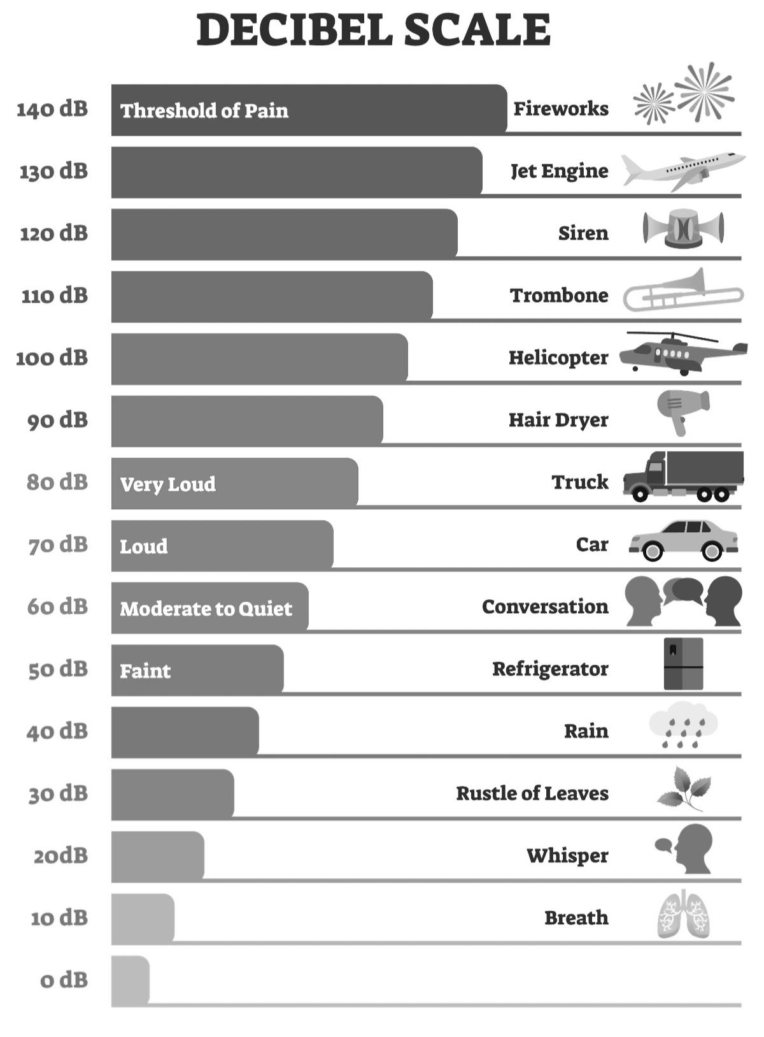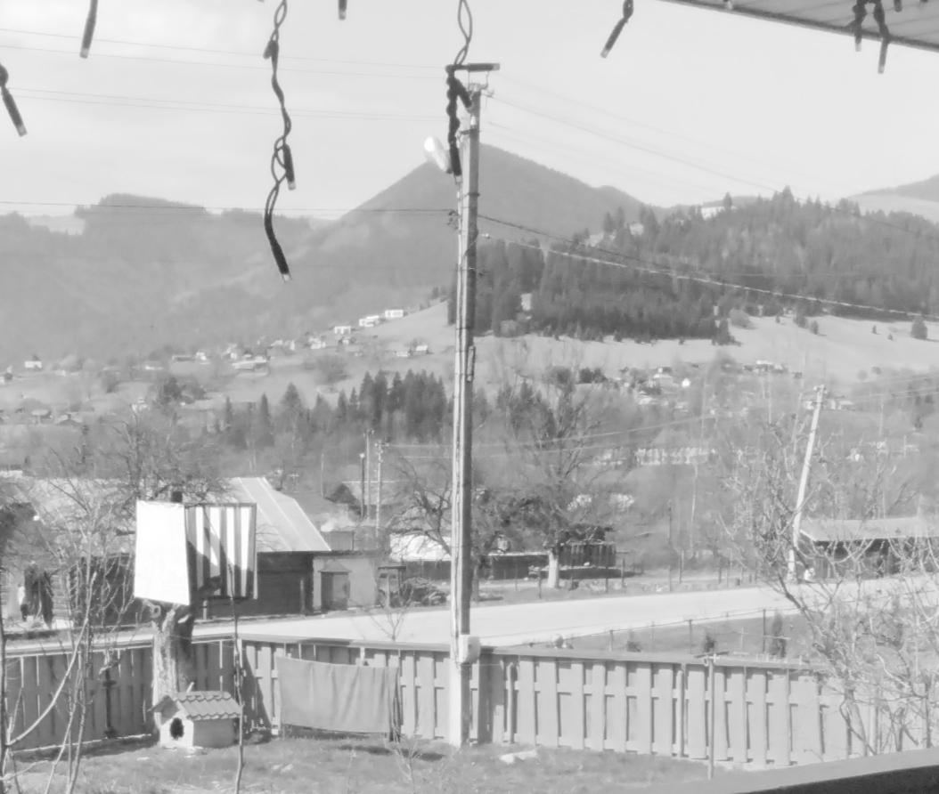
Рисунок 1. Фото 1.
Зважаючи на неймовірну цікаві аспекти цієї теми я вирішила дослідити шумове забруднення в регіоні мого місця перебування. Використовуючи методику «Трьох вимірів». ( Тобто вимірювання зранку, вдень і ввечері, приблизно о 11:00 15:00 та 19:00)[2]. Вимірювання проводилися за допомогою смартфона та верифікованого програмного забезпечення Phyphox. Перед початком основної серії замірів прилад було відкалібровано шляхом порівняння з еталонними джерелами звуку[3]. Самі вимірювання проходять в регіоні x ( фото 1)
Ранкове вимірювання при середній кількості машин. З різницею в 2 с: Під час першого спостереження було зафіксовано різку зміну акустичного фону. При базовому рівні у 37 дБ (стан спокою), поява транспортного засобу спричинила зростання шуму до 60 дБ, з піковими значеннями до 70 дБ. Частотний аналіз зафіксував показник 169 Гц, що свідчить про домінування низькочастотного техногенного шуму, який є характерним для двигунів внутрішнього згоряння.
Денна серія замірів зафіксувала значну амплітуду звукових коливань. При середньому показнику 30 дБ, що відповідає природному акустичному фону, пікові навантаження сягали 74 дБ. Це свідчить про те, що джерела шуму в даному районі мають дискретний (переривчастий), але інтенсивний характер. Середня частота звуку 145.1 Гц вказує на домінування низькочастотного техногенного шуму, який має високу проникну здатність.
Вечірні заміри о 19:00 продемонстрували стабілізацію акустичної ситуації: при середньому рівні шуму 30 дБ, максимальні піки не перевищували 50 дБ, що повністю відповідає санітарним нормам для житлових зон у вечірній час
Висновки: У сільській гірській місцевості шум не є постійним фоном (як у місті), він є вторгненням. Тобто середовище трансформується миттєво: від повної тиші до агресивного шуму, що іноді перевищує санітарну норму (55 дБ).

